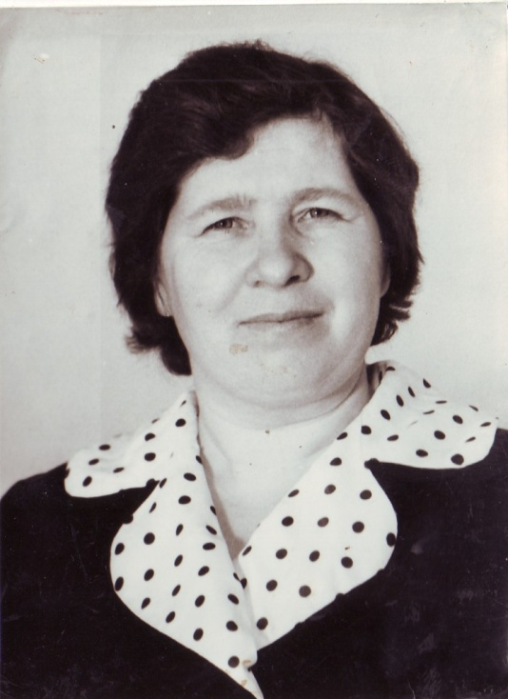
Сульженко Вера Кирилловна

Сульженко Вера Кирилловна родилась в деревне Мальцевка Беловского района Курской области 6 августа 1941 года в семье колхозников. В 1948 году поступила в первый класс. В школу пошла в 1948 году. Ей очень нравился процесс обучения и она, практически, с первых лет учебы поняла, что хочет быть учителем. Из всех предметов ей больше всего полюбилась математика. Это и повлияло на выбор, Вера Кирилловна решила после окончания школы стать учителем математики.
В 1958 году поступила в Белгородский государственный педагогический институт. После окончания БГПИ в 1963 году она пришла работать в Илек – Кошарскую среднюю школу учителем математики и физики. Сразу же ей предложили классное руководство. Вера Кирилловна очень любила работать с детьми, особенно со старшеклассниками. У нее всегда складывались с ними дружеские, доверительные отношения. Много выпускников покинули стены школы за 15 лет работы в Илек-Кошарах.
С 1982 - 1986 год - заместитель директора школы по учебной работе Мокрушанской восьмилетней школы
С 1986 -1996 год директор Мокрушанской школы.
За заслуги в работе она была награждена несколькими грамотами, дипломами. А самой большой наградой было награждение значком народного просвещения в 1991 году. В 1996 году Вера Кирилловна ушла на пенсию, но продолжала работать еще 3 года учителем математики. Весь педагогический стаж составляет 36 лет.
По воспоминаниям Веры Кирилловны её трудовая деятельность пришлась и на реформы в образовании, и на проблемы девяностых годов, и на строительство нового здания Мокрушанской школы. Самым трудным, но самым значимым событием в её жизни она считает строительство школы. Сколько бессонных ночей, поездок в разные организации ей пришлось пережить.

